Soluzioni

1.
CE Deve essere ${\text{ 2 x}}^{2}+\text{ 2 x }+\text{ 1 }>\text{ 0 , }\frac{\left|\text{ x }\right|}{\sqrt{{\text{ 2 x}}^{2}+\text{ 2 x }+\text{ 1}}} ≤\text{ 1}$ , vero $∀\text{ x }∈\text{ R}$
LIM per x → +∞ f ( x ) ≈ x - π/4 as. obliquo
per x → -∞ f ( x ) ≈ x - 3π/4 as. obliquo
f ( 0 ) = - π / 2 f ( - 1 ) = -1 - π
DRV $\text{f ' }(\text{ x })=\text{ 1 }+\frac{\text{sgn }(\text{ x }+\text{ 1 })}{{\text{2 x}}^{2}+\text{ 2 x }+\text{ 1}}$ , x ≠ -1 ;
x = -1 punto angoloso ( con tangente orizzontale sinistra )

DRV² f “ ( x ) = $\frac{\text{- 2 }(\text{ 2 x }+\text{ 1 })\text{ sgn }(\text{ x }+\text{ 1 })}{(2x^{2}+\text{ 2 x }+\text{ 1 })^{2}}$ .

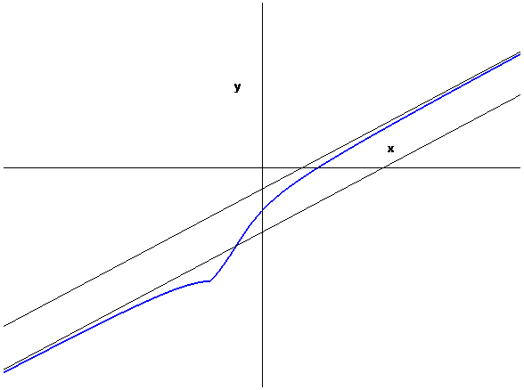

2.
C.E. x $∈$R , -2 ≤ y ≤ 2
Soluzioni costanti : y = 2 , y = -2.
Poiché ( con le notazioni introdotte a lezione ) B’ ( 2 ) esiste, mentre B’ ( -2 ) non esiste, le soluzioni non intersecano la soluzione costante y = 2, mentre possono intersecare la soluzione costante y = 2 .
Calcolo delle soluzioni non costanti:
$\int{\frac{\text{dy}}{(\text{ y - 2 })\sqrt{\text{ y }+\text{ 2}}} \begin{matrix} \\ \sqrt{\text{ y }+\text{ 2}}=\text{ t}\end{matrix}} \int{\frac{2}{t^{2}\text{ - 4}}}\text{ dt }= \frac{1}{2}\int{\left(\frac{1}{\text{t - 2}}\text{ - }\frac{1}{\text{t }+\text{ 2}}\right)\text{ dt }=}$
= $\frac{1}{2}\text{ log }\left|\frac{\sqrt{\text{ y }+\text{ 2}}\text{ - 2}}{\sqrt{\text{ y }+\text{ 2}} +\text{ 2}}\right|$

$\frac{1}{2}\text{ log }\left(\frac{2−\sqrt{\text{ y }+\text{ 2}}}{2+\sqrt{\text{ y }+\text{ 2}}}\right) =\text{ x - }\frac{c}{2}$ $⇔\frac{2−\sqrt{\text{ y }+\text{ 2}}}{2+\sqrt{\text{ y }+\text{ 2}}} ={\text{ k e}}^{\text{2x}}\text{ , k }>\text{ 0 }$

$\sqrt{\text{y }+\text{ 2}}=\text{ 2 }\left(\frac{1−{\text{k e}}^{\text{2x}}}{1+{\text{k e}}^{\text{2x}}}\right)$ ( * )

Per elevare al quadrato e ricavare y , osserviamo che il primo membro varia tra 0 e 2. Deve dunque essere $0< \frac{1−{\text{k e}}^{\text{2x}}}{1+{\text{k e}}^{\text{2x}}}<\text{ 1 }$. Osservato che il denominatore è sempre positivo, il sistema equivale a e^{2x} < 1/k cioè x < $\frac{\text{log }(\text{ 1 / k })}{2}$ .
Esplicitando y , si ottiene $\text{y }=\text{ 4 }{\left(\frac{1−{\text{k e}}^{\text{2x}}}{1+{\text{k e}}^{\text{2x}}}\right)}^{2}$ - 2-

3.
f ( t ) = $\frac{\sqrt{\left|\text{ t }\right|}}{e^{t}\text{ - 1}}$
CE R - 0
SGN Positiva per t > 0

INTEGRABILITA’
Per t → 0 f ( t ) $\frac{\sqrt{\left|\text{ t }\right|}}{t} = \frac{\text{sgnt }}{\sqrt{\left|\text{ t }\right|}}$ ; infinito di ordine ½ : integrabile
Per t → + ∞ f ( t ) $\frac{\sqrt{\text{ t}}}{e^{t}}$ ; la presenza dell’esponenziale al denominatore fa sì che la funzione sia infinitesima di ordine superiore ad ogni potenza di 1/t , dunque è integrabile
Per t → - ∞ f ( t ) $\text{ - }\sqrt{\text{ - t}} →\text{ -}∞$ ; non è integrabile

Studio della funzione F ( x )

CE R
SGN Sempre positiva; nulla per x = 0
LIM per x → +∞ F ( x ) → c $∈$ R⁺ , per x → -∞ F ( x ) → +∞
DRV F ‘ ( x ) = $\frac{\sqrt{\left|\text{ x }\right|}}{e^{x}\text{ - 1}}$ ; positiva per x > 0, negativa per x < 0 ;
x = 0 punto di cuspide
DRV ² F” ( x ) = $\text{sgn}\text{x }\frac{e^{x}{\text{ - 2 x e}}^{x}\text{ - 1}}{\text{2 }({\text{ e}}^{x}\text{ - 1 })^{2}\sqrt{\left|\text{ x }\right|}}$
Dobbiamo studiare il segno di ϕ ( x ) = e^{x} ( 1 – 2 x ) – 1.
Per x → +∞ ϕ ( x ) → -∞ , per x → -∞ ϕ ( x ) → -1
ϕ’ ( x ) = ( - 2 x – 1 ) e^{x} , positiva per x < -1/2
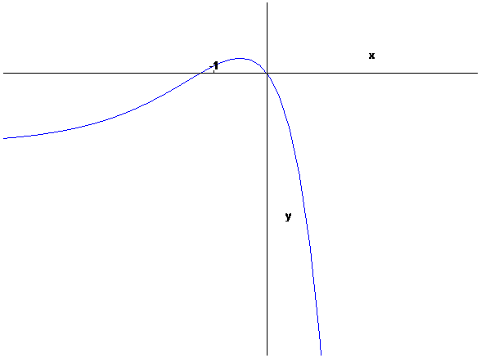
GRAFICO

